Времена и эпохи государства Российского: Главархив – о создании исторического музея в Москве
09.06.2023
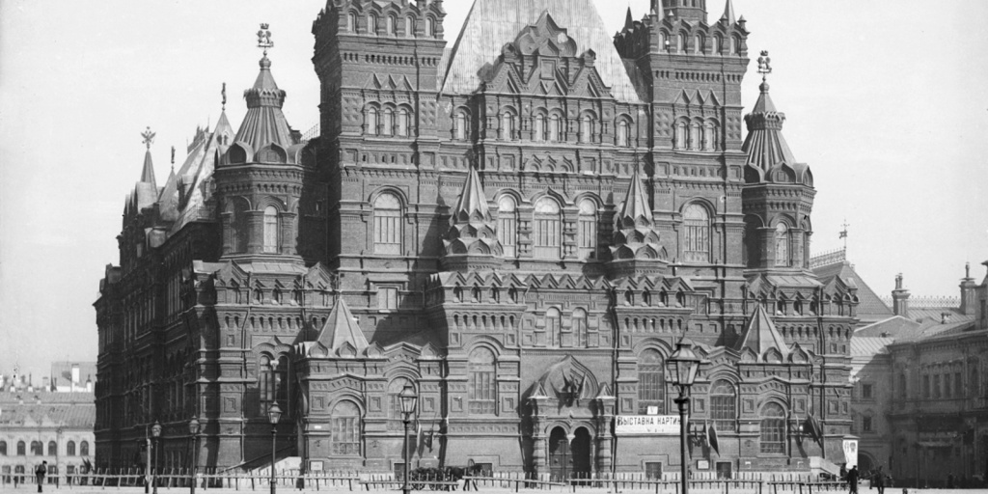

Вид на здание Исторического музея. Автор – П. П. Павлов. Москва. 1898-1910 гг. Главархив Москвы
В фондах музея представлены редкие коллекции: древних рукописей и книг, нумизматики, декоративно-прикладного искусства и даже археологических ценностей.
На Красной площади стоит величественное здание – Государственного исторического музея. Он был открыт для посетителей в июне 1883 года. Документы о его создании и работе сохранились в Главархиве Москвы.
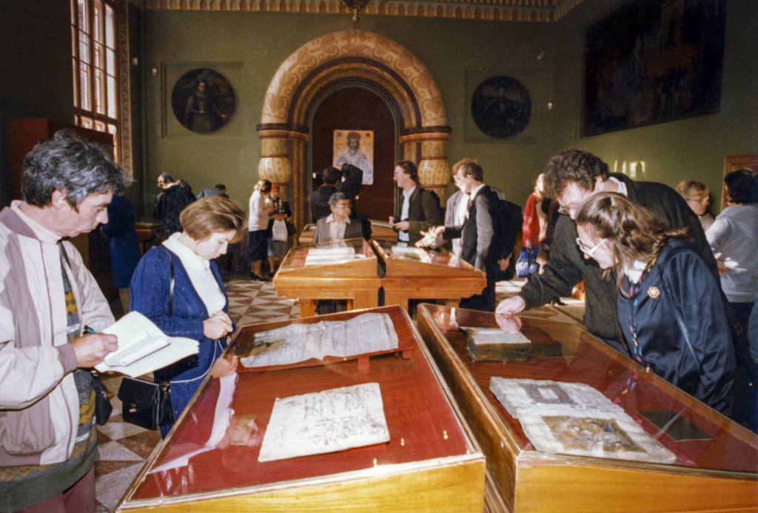

Журналисты-участники пресс-конференции по случаю открытия Государственного исторического музея после реставрации на экскурсии в одном из залов музея. Автор – В. Х. Мариньо. Москва. 08.09.1997 г. Главархив Москвы
Одним из поводов для организации Исторического музея послужило проведение первой в Москве международной Политехнической выставки в 1872 году, которая была приурочена к 200-летию со дня рождения Петра I.
Данная выставка была организована Обществом любителей естествознания, антропологии и этнографии при Московском университете. Главной целью мероприятия был сбор необходимых экспонатов для создаваемого в тот момент Музея прикладных знаний (сейчас – Политехнический музей).
Экспозиция выставки была поделена на несколько секций. В историческом отделе экспонировались портреты Петра I и его сподвижников, сельскохозяйственные и промышленные изделия, предметы искусства петровского времени.
В секции, посвященной героической обороне Севастополя во время Крымской войны, помимо экспонатов, связанных с этой темой, демонстрировали также материалы, полученные при исследовании территории древнего Херсонеса. Экспонаты из этих отделов вошли в основной фонд нового музея.
Так как наследник престола, великий князь Александр (будущий император Александр III), заинтересовался археологией после посещения в середине 1860-х музея древностей в Дании и сам захотел создать подобный исторический музей в России, то разрешение императора на его организацию было получено быстро. Новому музею было решено дать имя наследника и будущего императора, что говорит о масштабе всего проекта и о том, что он находился под особым патронажем императорской фамилии.
Согласно сохранившейся пояснительной записке, которая представлена в фонде Главархива, целью музея была «служить наглядной историей главных эпох русского государства». Для этого в фонды собирали все памятные предметы, связанные со знаменательными событиями и выдающимися личностями в истории России. Все предметы располагались в коллекциях по хронологическому принципу.
Из архивных документов известно, что в феврале 1874 года председатель управления музея, генерал-адъютант Александр Зеленой писал московскому городскому голове: «<...>ученая комиссия при управлении музея, имея в виду характер и цель этого учреждения, выразила убеждение, что музей должен помещаться возможно ближе к центральной части города, в местности наиболее доступной каждому, и в этих видах указала на свободное место на Красной площади… Его императорское высочество… одобрив вполне мнение ученой комиссии и представленные ею проекты здания… изволил выразить уверенность, что Московская городская дума, конечно, не встретит затруднения в передаче указанного места, особенно в виду патриотической и несомненной полезной цели, с которой учреждается в Москве музей».
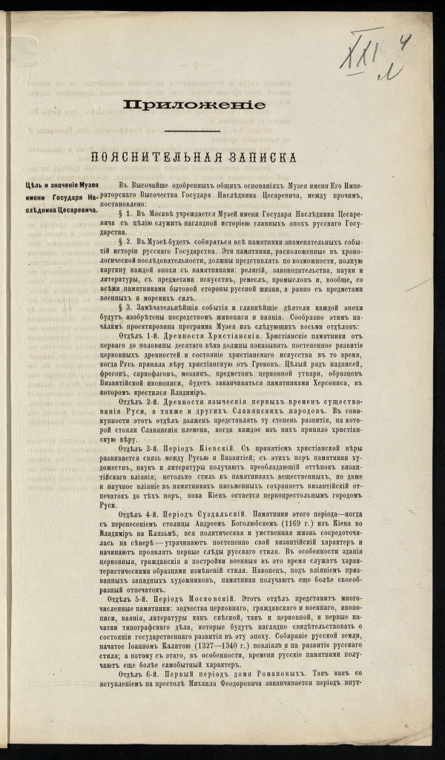

Пояснительная записка о целях и задачах Музея имени государя наследника цесаревича (Исторического музея) с программой музея. 1874г. Главархив Москвы
Чиновники из Московской городской думы начали активно работать над проектом. Восьмого марта 1874 года был подготовлен доклад об отводе места на Красной площади под музей, а на заседании 15 апреля Дума постановила, что «город готов пожертвовать лучшее место на Красной площади».
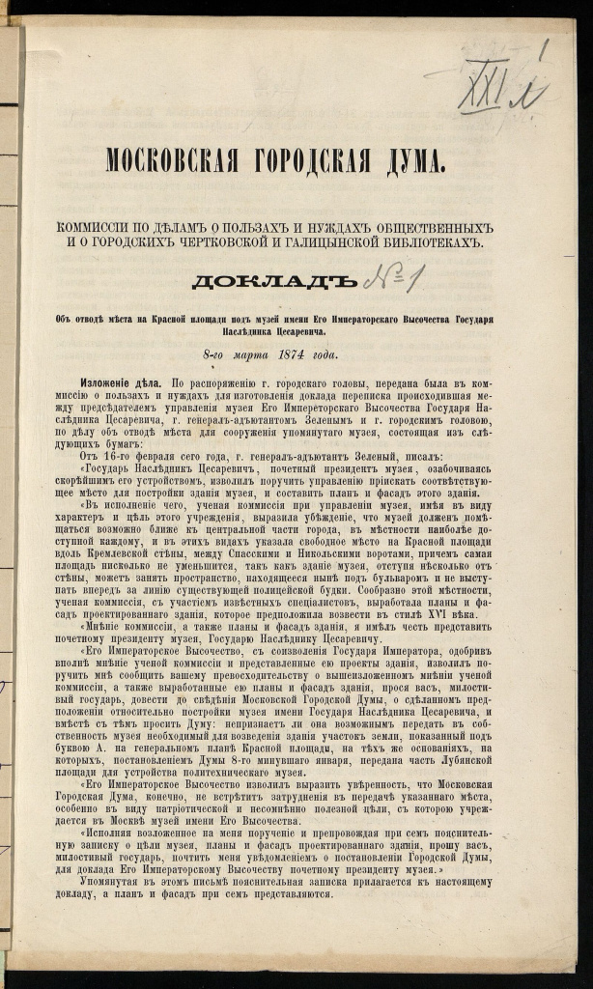

Доклад Комиссии по делам о пользах и нуждах общественных и о городских Чертковской и Голицынской библиотеках об отводе места на Красной площади под музей имени государя наследника цесаревича (Исторического музея). 1874 г. Главархив Москвы
В августе 1875 года император Александр II лично заложил камень в основание будущего музея, строившегося по проекту известного архитектора Владимира Шервуда и инженера Анатолия Семенова. Строительство длилось долго и даже на какое-то время останавливалось из-за недостатка средств.
В 1883 году Российский Исторический музей открылся для посетителей. Одним из его руководителей был граф Алексей Уваров, но недолго. Главным заведующим стал Алексей Орешников, ведущий специалист в области античной и средневековой русской нумизматики, а также древнерусского прикладного искусства. Ведущую роль в работе музея сыграл известный ученый, археолог и историк, специалист по истории Москвы, заместитель председателя музея Иван Забелин. Он фактически руководил Историческим музеем долгие годы.
Музейные коллекции постоянно пополнялись. В нелегком деле создания коллекции помогали граф Уваров, Сергей Щукин, князь Николай Щербатов, семья купца Бахрушина и многие другие меценаты.
Постепенно музей стал крупнейшим историко-культурным центром в стране. Там устраивали не только экспозиции по истории России, но и персональные выставки русских художников. Так, в 1906 году там проходила выставка картин Московского товарищества художников, а в 1912 году в Историческом музее была организована большая персональная выставка произведений художника Виктора Васнецова.
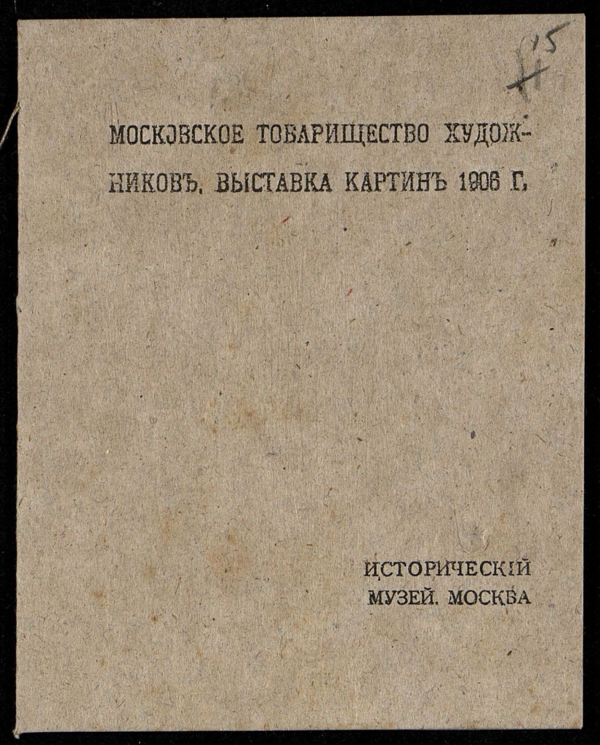
Каталог картин Московского товарищества художников на выставке в Историческом музее. 1906 г. Главархив Москвы
Подобные мероприятия способствовали популярности музея. Согласно сохранившемуся отчету о его деятельности за 1902 год, музей в течение года посещали члены императорской фамилии, в том числе жена московского генерал-губернатора великая княгиня Елизавета Федоровна. С научными визитами также приезжали известные искусствоведы Владимир Стасов, хранители Эрмитажа Эдуард Ленц и Яков Смирнов, хранитель Британского музея Ормонд Дальтон и другие ученые.
Вскоре даже потребовалось расширить площади музея, чтобы разместить экспонаты. Известно, что перед Первой мировой войной князь Николай Щербатов подал ходатайство о передаче ему после постройки нового дома для Московской городской думы его старого здания, находившегося рядом, но реализовать этот план помешала война.

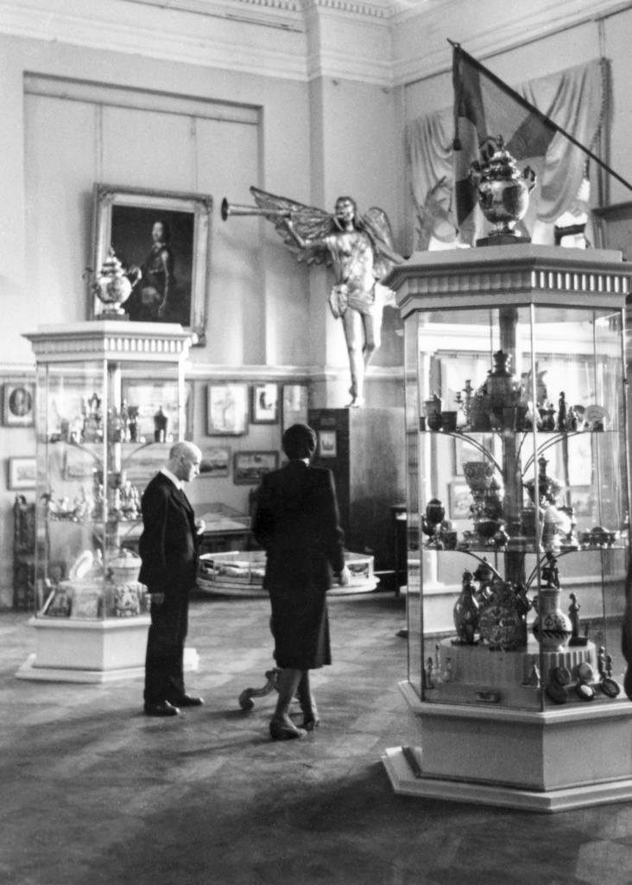

В одном из залов Государственного исторического музея. Автор – В.Д. Евграфов. Москва. 06.09.1947 г. Главархив Москвы
Сейчас Государственный исторический музей – один из крупнейших музеев мира. Здесь хранятся бесценные памятники археологии, нумизматики, древние рукописи и печатные издания, оружие, произведения изобразительного и декоративно-прикладного искусства.
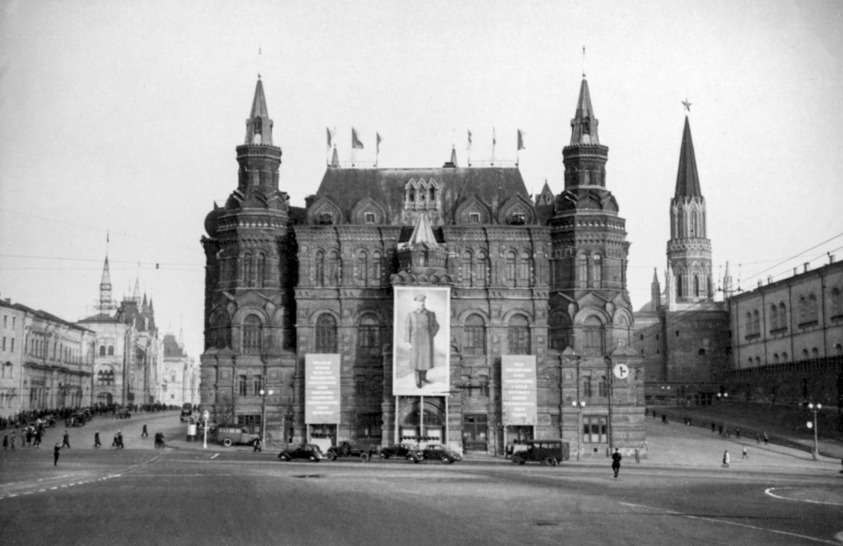

Вид на здание Государственного исторического музея с Манежной площади. Автор – М. Чернов. Москва. 1950 г. Главархив Москвы
С документами по истории музея можно познакомиться в Главархиве Москвы по адресу: Профсоюзная улица, дом 80. Читальный зал открыт для посещения по понедельникам с 9:30 до 16:30, по вторникам и четвергам — с 12:00 до 20:00, по пятницам — с 9:30 до 15:00.

Адрес страницы: http://mosarchive.mos.ru/presscenter/news/detail/11644661.html
ГБУ "Мосархив"

